Dengan Metode Cramer
Setelah kita memahami cara penulisan sistem persamaan linear dengan matriks, kita dapat menyelesaikan persamaan linear tersebut dengan menggunakan matrik, operasi baris elementer dan cramer. Berikut ini adalah penjelasan cara menyelesaikan sebuah sistem persamaan linear dengan menggunakan metoda cramer. Jika AX = B adalah sistem yang terdiri dari m persamaan linear dalam n variabel sehingga det (A) ≠ 0 , maka sistem tersebut mempunyai pemecahan yang unik. Pemecahan ini adalah :
X₁ = det (A₁) / det (A)
X₂ = det (A₂) / det (A)
X_{n} = det (A_{n}) / det (A)
Dimana Aj adalah matriks yang diperoleh dengan mengalikan entri-entri dalam kolom ke – j dari A dengan entri – entri dalam matriks koefisien B.
Contoh : gunakan aturan cramer untuk memecahkan SPL berikut :
-x₁ + x₂ + 2x₃ = -5
2x₁ - x₂ + x₃ = 1
x₁ + x₂ - x₃ = 5
jawab :
bentuk matriks yang ekuivalen dengan SPL tersebut adalah :
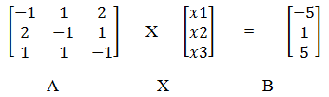
Dalam matrik A diperoleh det (A) dan det (Aj) dengan cara sarrus :
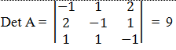
Det A = {(-1).(-1).(-1)+ 1.1.1 + 2.2.1 } – { 1.(-1).2 + 1.1.(-1) + (-1).2.1}
={ (-1 + 1 + 4) – (-2 + (-1) + (-2)} = { 4 – (-5)} ={ 4 + 5} = 9
Det A₁ =
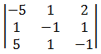
Det A₁ = ( -5 + 5 + 2 ) – (-10 + (-5) + (-1) ) = 2 + 16 = 18
Det A₂=
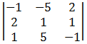
Det A₂= (1 – 5 +20 ) – ( 2 + (-5) + 10 ) = 16 -7 = 9
Det A₃=
